|  |  |
| --- | --- |
| DS 1  P1-C1 | NOM  NOMS DES VOISINS |
| NOTE  NB :RENDRE CETTE FEUILLE AVEC LA COPIE | |

|  |  |
| --- | --- |
| Q | Sap |
| 1.  2.  3.  4. | ***  *  **  ** |

**Exercice 1 : questions de cours**

1. Compléter le tableau suivant :

|  |  |  |  |
| --- | --- | --- | --- |
| nom |  |  |  |
| schéma |  |  |  |

1. Le spectre de la lumière blanche est-il continu ? Ou de raies ?
2. Donner un exemple de mélange hétérogène en justifiant.
3. Donner un exemple de corps pur en justifiant.

**Exercice 2 : conversions + écriture scientifique + chiffres significatifs**

|  |  |
| --- | --- |
| Q | REA |
| 1.  2.  3. | **  **  ** |

|  |  |  |  |
| --- | --- | --- | --- |
| Objet | Taille | Taille (en m) | Taille (m et écriture scientifique) |
| Brosse a dents | 19cm |  |  |
| Cellule animale | 50μm |  |  |
| Mont Everest | 8848km |  |  |

**Exercice 3 : chromatographie sur couche mince**

Les clous de girofle ont des propriétés anesthésiques et antiseptiques. Ils ont longtemps été utilisés pour soulager les maux de dents.  
On réalise une chromatographie sur couche mince en déposant une goutte de solution : en *A* d’une huile essentielle de clous de girofle, en *B* d’eugénol et en *C* d’acétyleugénol. Après élution et révélation, on obtient le chromatogramme représenté ci-dessus

|  |  |  |  |  |  |
| --- | --- | --- | --- | --- | --- |
| Q | Sap | Ana | Réa | Val | Com |
| 1.  2.  3. |  | *  ** | *** | *  * |  |



.

1. L’huile essentielle est-elle un corps pur ? Justifier la réponse.
2. Faire un schéma de la cuve à CCM.
3. Quels sont les constituants de l’huile essentielle qui ont pu être identifiés par la chromatographie ?

**Exercice 4 :**

Certaines étoiles paraissent colorées dans le ciel nocturne. Le document ci-dessous représente les spectres de trois étoiles notées A, B et C. L’étoile A est blanche, l’étoile B est bleue et l’étoile C est rouge.

|  |  |  |  |  |  |
| --- | --- | --- | --- | --- | --- |
| Q | Sap | Ana | Réa | Val | Com |
| 1.  2.  3. | * | *** | *** | * |  |



1. Classer ces 3 étoiles par ordre croissant de température.
2. Comment évolue les spectres de l’étoile la plus froide à l’étoile la plus chaude ?
3. Associer chaque spectre à son étoile A, B et C.

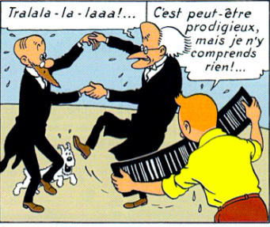**Exercice  5:**

Dans l’album « Tintin et l’Etoile mystérieuse » d’Hergé , un bolide vient de passer près de la Terre. Hyppolyte Calys, le directeur de l’observatoire, montre un document à Tintin : il s’agit d’un spectre obtenu lors de l’observation du bolide par le spectroscope :

Voici un zoom sur le spectre obtenu (normalement le spectre est noir et les « traits » sont en couleur)

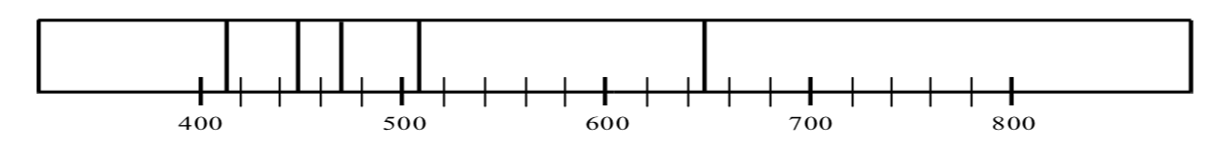

|  |  |  |  |  |  |
| --- | --- | --- | --- | --- | --- |
| Q | Sap | Ana | Réa | Val | Com |
| 1.  2.  3.  4.  5. | * *  * * | *  * |  | *  *  * | * |

1. Le spectre émis est il celui d’une source monochromatique ou polychromatique ? Justifier
2. Indiquer si le spectre représenté est continu ou un spectre de raies. Justifier.
3. A quelle grandeur correspondent les valeurs notées sur la règle ? Quelle en est l’unité ?
4. Indiquer le domaine de la lumière visible sur le spectre.
5. Quels éléments sont présents dans le bolide ? Justifier.

Données : raies de quelques éléments (données en nm).

